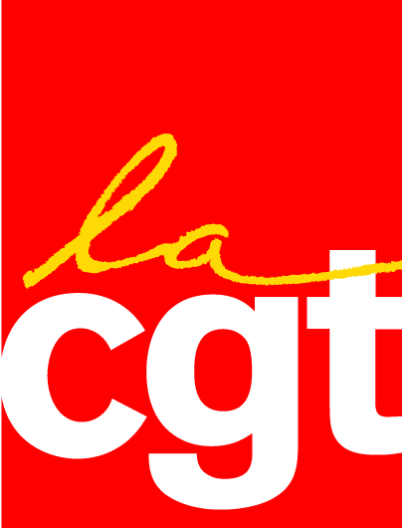
COMPTE-RENDU

Election Fonction Publique
Réunion du 26 juin 2014

Présents : FD SP, UGFF, FERC, FINANCES, FNEE, Nathalie Metche pilote confédérale, Le groupe d’animation : Didier Breuil, Delecourt Christophe, Vincent Blouet, Patrick Varela.

Excusés : Maurice Marion.

DOM COM
Une réunion se tient cet après-midi à la DGAFP pour les problèmes liés aux listes communes. Le problème risque de se reporter sur les listes communes en métropole. Une note paraitra prochainement et vous donnera plus d’info.

MEETINGS
Ils sont inter-régionaux et sous la responsabilité de la région qui accueille en lien avec l’UD. L’objectif est de réunir en priorité les candidats de nos listes et les organisations.
En amont : rencontre avec des syndicats sur site (hôpital, collectivité, université…). Chacun organise suivant ses différentes implantations. Chaque meeting sera préparé début septembre
Sur la communication meeting, des fiches « évènementielles » sont à remplir (Patrick). C’est la communication de la confédération qui, après commande par le groupe sera en charge du suivi et de l’organisation (planning du déroulé et organisation).
Prévoir une conférence de presse.

Programmé :
Lyon le 30 septembre
Suivis : Patrick et Didier Breuil. Organisation Rhône Alpes.
Cible de rencontre en journée : Santé, Université, métropole (en lien avec la décentralisation).
Objectif participation : 2 000 candidats et bases (Rhône Alpes, PACA, Languedoc Roussillon…).
Demande d’intervention de Baptiste Talbot pour FD SP.
Clôture Thierry Le Paon.

Bordeaux le 9 octobre
Suivi : Nathalie M et Christophe D. Organisation Aquitaine et UD 33.
Cible de rencontre en journée : A déterminer avec l’UD.
Objectif de participation : 1 000 candidats et bases (Aquitaine, Midi Py, Poitou Charente…) à affiner avec les professions en région.
Pour la FD SP, référente Valérie Paulet.
Clôture : La SG de l’UD (Santé).

Nancy le 6 novembre
Réunion de travail le 9 juillet.
Suivi : Vincent B et Patrick Varela Organisation Région Lorraine et UD 54.
Cible de rencontre en journée : A déterminer.
Objectif de participation : 200 candidats et militants.
Demande de participation de la FD Santé ou d’Etat.
Clôture : UD 54.

Paris entre le 18 et le 20 novembre
Suivi : Conf, URIF, 9 FD Patrick Varela.

Déroulé des Meetings
(à adapter selon les cibles) 7 parties

- Intro de l’orga qui organise
- Intervention d’une profession
- 4 témoignages sur le travail effectué
- Conclusion

Communication :
Site : Demande que le logo élection pro soit à l’entrée sur le site et qu’il soit plus visible
Le mot de passe et le login seront envoyés aux orgas du CCN.
Pour les renvois sur les sites FD, modifier celui de la FD des SP (renvois sur page d’accueil au lieu de l’onglet élection pro). Pour la Santé, rien sur le site.

Presse : Prévoir réunion avec Agnès Naton pour échéancier des parutions d’article (et leurs contenus). La présence de certains camarades au comité de rédaction peut nous faciliter la tâche.

4 rectos verso : les maquettes sont reparties pour « simplification ». Elles doivent être revenues avant le 8 juillet pour validation dans les FD et renvois le 12 pour maquettage.
Celui sur Salaire part tel quel à la com. pour être retravaillé.

Affiches : Nathalie prends RDV avec Kathy pour le bon à tirer des affiches (avec le contenu).

